**Amtliche Bekanntmachung der Stadt Grevesmühlen**

**Betr.: Bebauungsplan Nr. 49 „Interkommunaler Großgewerbestandort Upahl-Grevesmühlen“**

# Bekanntmachung des Satzungsbeschlusses gemäß § 10 Abs. 3 Baugesetzbuch (BauGB)

Die Stadtvertretung der Stadt Grevesmühlen hat in ihrer Sitzung am 16.12.2024 den Bebauungsplan Nr. 49 mit der Gebietsbezeichnung „Interkommunaler Großgewerbestandort Upahl-Grevesmühlen“, bestehend aus der Planzeichnung (Teil A), dem Text (Teil B) und den örtlichen Bauvorschriften, als Satzung beschlossen. Das Plangebiet befindet sich nördlich der Bundesautobahn 20 und der Anschlussstelle Grevesmühlen, begrenzt im Norden, Osten und Westen durch landwirtschaftliche Nutzflächen, sowie im Süden durch die Grenze mit der Gemeinde Upahl. Die genaue Lage kann der Übersichtskarte entnommen werden.

Der Satzungsbeschluss wird hiermit gemäß § 10 Abs. 3 BauGB in der Fassung der Bekanntmachung vom 03.11.2017 (BGBI. I S. 3634), zuletzt geändert am 20.12.2023 (BGBI. I S. 394) bekannt gemacht.

Die Satzung über den Bebauungsplan Nr. 49 tritt am Erscheinungstag dieser Bekanntmachung in Kraft. Jede Person kann die Satzung, die dazugehörige Begründung, die zusammenfassende Erklärung sowie die der Satzung zugrunde liegenden Vorschriften (Gesetze, Verordnungen und DIN-Normen) ab diesem Tag während der Dienststunden im Bauamt des Amtes Grevesmühlen-Land, Rathausplatz 1, 23936 Grevesmühlen einsehen und Auskunft über den Inhalt verlangen. Zusätzlich wird der Bebauungsplan und die Begründung auf der Internetseite des Amtes Grevesmühlen-Land und über das Bau- und Planungsportal M-V zugänglich gemacht.

Unbeachtlich werden:

1. eine nach § 214 Abs. 1 Satz 1 Nr. 1 bis 3 BauGB beachtliche Verletzung der dort bezeichneten Verfahrens- und Formvorschriften,
2. eine unter Berücksichtigung des § 214 Abs. 2 BauGB beachtliche Verletzung der Vorschriften über das Verhältnis des Bebauungsplanes und des Flächennutzungsplanes,
3. nach § 214 Abs. 3 Satz 2 BauGB beachtliche Mängel des Abwägungsvorganges,

wenn sie nicht innerhalb eines Jahres seit dieser Bekanntmachung schriftlich gegenüber der Stadt Grevesmühlen unter Darlegung des die Verletzung begründenden Sachverhalts geltend gemacht worden sind (§ 215 BauGB).

Außerdem wird auf die Vorschriften des § 44 Abs. 3, Satz 1 und 2 sowie Abs. 4 BauGB hingewiesen. Danach erlöschen Entschädigungsansprüche für nach den §§ 39 bis 42 BauGB eingetretene Vermögensnachteile, wenn nicht innerhalb von drei Jahren nach Ablauf des Kalenderjahres, in dem die Vermögensnachteile eingetreten sind, die Fälligkeit des Anspruches herbeigeführt wird.

Verstöße gegen Verfahrens- und Formvorschriften der Kommunalverfassung für das Land Mecklenburg-Vorpommern (KV M-V), die in diesem Gesetz enthalten oder aufgrund dieses Gesetzes erlassen worden sind, sind nach § 5 Abs. 5 und 7 KV M-V in dem dort bezeichneten Umfang unbeachtlich, wenn sie nicht schriftlich unter Bezeichnung der verletzten Vorschrift und der Tatsache, aus der sich die Verletzung ergeben soll, innerhalb eines Jahres seit dieser Bekanntmachung gegenüber der Stadt Grevesmühlen geltend gemacht worden sind.

Grevesmühlen, den

Prahler, Bürgermeister

Anlage:

Übersichtsplan

Übersichtsplan

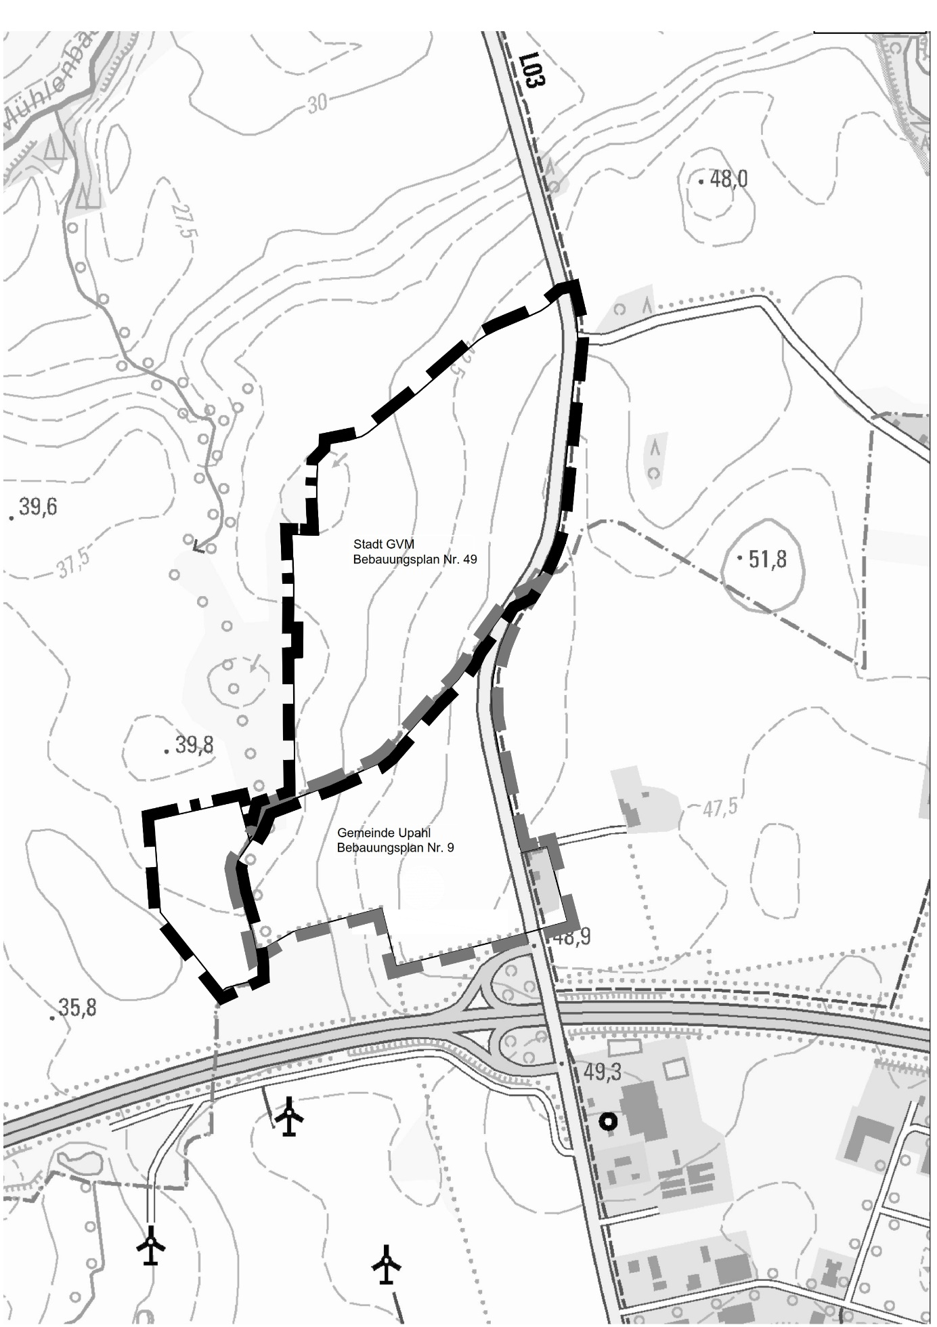

Geltungsbereich der Satzung über den Bebauungsplan Nr. 49 der Stadt Grevesmühlen

Auszug aus der digitalen topographischen Karte, © GeoBasis DE/M-V 2024